车辆前驱与后驱的区别（本文文章和图片来自于网络）

首先，我们知道目前大部分小车并不是四个轮子都负责驱动，比如有前驱和后驱，那他们到底有什么区别呢？。

所谓前驱车就是只有两个前轮负责驱动这时车子就是被前轮拉着走就好比这样，同理后驱车就是后面两个轮子负责驱动，车子被后轮推着走

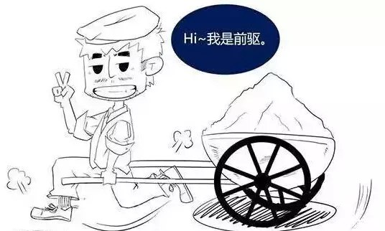 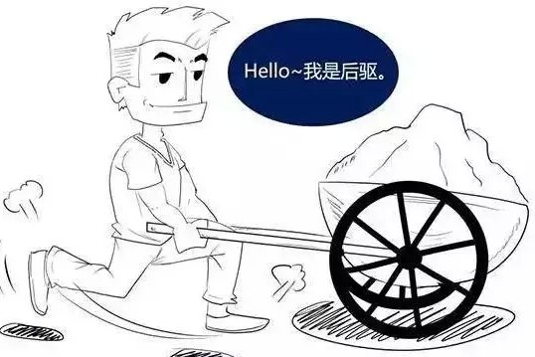

究竟推着走好，还是拉着走好呢？事实上，大部分情况下是没什么差别的。除非，遇到陡坡。根据初中物理......前轮的抓地力会下降，后轮的会升高。

这就意味着前驱车这时容易出现打滑，而后驱车则相对好很多。

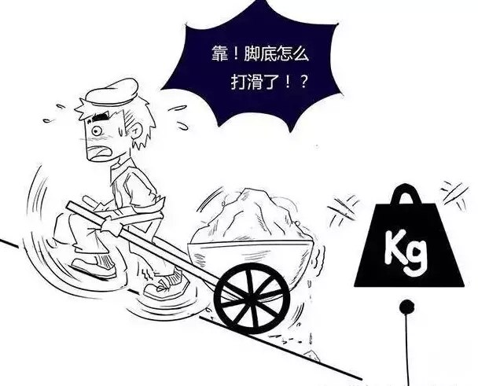 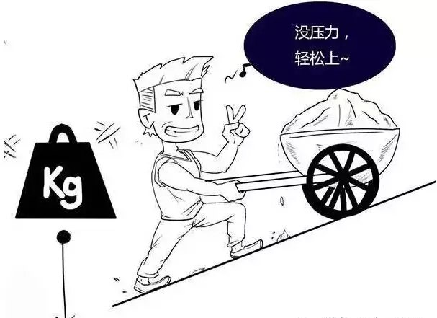

同理，急加速时也会出现这种情况。这就是为何大马力超跑大多是后驱，甚至四驱，但绝对没有前驱。不过，前驱在驱动方面也不是一无是处。比如：上马路牙子前驱车的前轮比较轻松就能“爬”上去，而后驱车的前轮只能硬“顶”上去，关键是车头实在是沉啊！

 

最后，再来聊聊操控的差异，很多专业人士通常会蹦出：转向不足(推头)和转向过度(甩尾)这两个不明觉厉的词汇怎么理解呢？

不管前驱还是后驱，车子都是都由前轮和后轮一起扛着的。前驱车的前轮哥负责驱动又负责转向，再加上发动机比较靠前，负担不是一般的重，急拐弯时前轮哥腿一发软就滑出去了(推头)，该转的弯转不过来，所以叫“转向不足”。而后驱车在急拐弯时如果驱动力过大，或者路面湿滑，再加上后驱车车尾较重，惯性大，后轮哥很容易腿软滑出去(甩尾)，车尾一甩，车子转弯就转多了，所以叫“转向过度”。

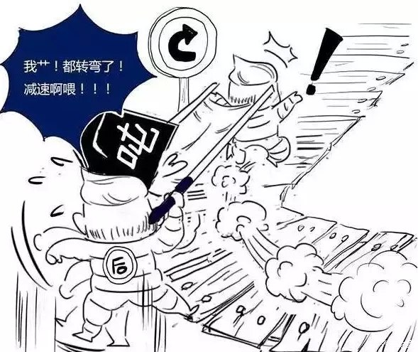 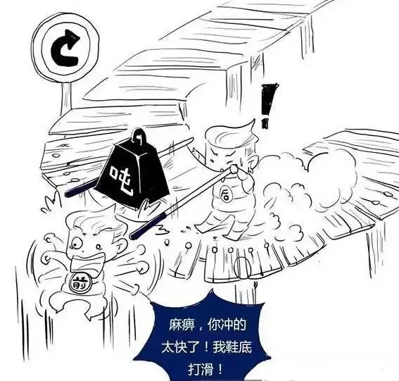

当然了，如果你车技一流，把后驱车的甩尾控制得出神入化，那就是传说中的漂移了！